附件1：

2020年中山大学青年教师教学竞赛

实 施 方 案

一、竞赛学科
本届教学竞赛分设三个组别：
第一组为文科（含01哲学，02经济学，03法学，04教育学，05文学，06历史学，12管理学，13艺术学，思想政治理论课）；
第二组为理工科（含07理学，08工学，09农学）；
第三组为医科（含10医学）。
按参赛教师及参赛课程所属的学科专业选择组别。
参赛课程为一门，不得少于2学分，仅限本科生课程（含有本科生上课的本硕打通课程），且近1年来（2019年9月至今）参赛教师至少主讲过一次该课程（含正在进行的课程）。参赛课程的学科专业属性一般要与参赛教师目前所属的学科专业保持一致，确实不符合的，根据参赛教师目前所属的学科专业选择组别。
注：学科专业依据教育部颁发的《普通高等学校本科专业目录和专业介绍（2012年）》区分。

二、竞赛项目及流程
以“上好一门课”为竞赛理念。本次教学竞赛的项目由教学方案设计、课堂教学、教学反思三部分组成。其中，复赛项目为教学方案设计；决赛项目为教学方案设计（占总分20%，不重复评比，由复赛得分按系数直接计入决赛）、课堂教学（占总分75%）和教学反思（占总分5%）。
（一）教学方案设计（复赛阶段）
包括一门课程的教学大纲、该课程5个学时的课堂教学设计及5个课堂教学节段PPT。评委将对整套教学方案设计进行打分，评分标准见附件2。
1.教学大纲。对一门课程（不得少于2学分）教学活动的系统规划方案。基本要素有：课程名称、适用专业及年级、课程性质、教学时数、学分、教学指导思想与教学理念、教学目标、内容结构、教学安排、课程资源、教学策略及方法、课程思政融合点、建议阅读文献等。
2.教学设计。教学设计是指以1个学时（45分钟）为基本单位，对教学活动的完整设想与安排。基本要素包括课程名称、学情分析、教学目标、教学思想、课程资源、教学内容、教学重点与难点、教学方法与工具、教学安排、课程思政元素、教学评价、预习任务与课后作业等。
选手需准备参赛课程5个学时的完整教学设计，原则上应出自不同章节。
3.课堂教学节段PPT。课堂教学节段是指与5个学时教学设计相对应的、用来进行课堂教学展示的5个选段，每个课堂教学节段应为20分钟连续且完整的教学内容。PPT格式为Powerpoint演示文稿16:9大小，分辨率为1600*900。选手须将课堂教学节段PPT和相关音视频文档一并提交。为确保顺利打开，建议尽量避免使用生僻字体、复杂动画、艺术字体或过大的图片、音视频等。

（二）课堂教学（决赛阶段）
1.课堂教学规定时间为20分钟。评委主要从教学内容（含课程思政元素）、教学组织、教学语言与教态、教学特色四个方面进行评审（评分标准见附件2）。课堂教学的内容要与提交的教学设计内容对应、一致。
2.选手比赛前一天抽签确定比赛次序，同时按顺序试播PPT；比赛日至少提前60分钟凭身份证或工作证到指定地点报到，未按规定报到的，取消比赛资格；前40分钟抽签确定本人比赛的具体教学节段。课堂教学从选手进入比赛教室起计时，不得超时。
3.课堂教学采用“无生上课”形式，并全程录像，视频版权归学校所有。
4.选手不得携带任何形式的材料进入比赛教室。根据各自参赛课程需要，选手可自行准备教学模型、挂图等教具，并在确定具体比赛教学节段后交给工作人员，由工作人员在选手进入比赛教室前放置到指定位置。
5.工作人员会在选手进入比赛教室前将选手的参赛PPT打开，默认为非全屏状态。课堂教学不得使用扩音设备，翻页笔、粉笔或白板笔（不指定颜色）等由组织方统一提供。
6.决赛计算机配置：
①系统版本：Win10；
②处理器：Intel i5或以上；
③内存：4GB或以上；
④系统类型：32位或64位操作系统；
⑤应用软件版本：office 2010或以上，支持PDF格式；
⑥播放器：暴风影音。
7.教学过程中确需使用相关专业软件的，参赛教师应同时提交一份软件使用说明，经批准使用的，应在比赛日前一天自行携带软件安装包（不得有知识产权纠纷）并在试播PPT时自行安装到比赛教室电脑；确因比赛教室电脑配置问题导致安装困难或使用不流畅的，须及时申请更换电脑或其他处理方式。

（三）教学反思（决赛阶段）
参赛选手结束课堂教学环节后，进入指定教室，结合本节段课堂教学实际，从教学理念、教学方法和教学过程三方面着手，在45分钟内完成对本次课堂教学节段的教学反思材料（500字以内）。要求思路清晰、观点明确、联系实际，做到有感而发。反思室提供电脑，不允许携带任何形式的资料和设备。教学反思从选手进入反思室起计时，不得超时。不提供手写用具和资源。

上述教学大纲、教学设计、课堂教学节段PPT和教学反思应为参赛教师的原创作品，同时，所有材料的标题与正文均不得出现院系名称、教师姓名或者与之相应的标识、标志、背景、阴影字体等，否则取消参赛资格。

六、赛事安排
教学竞赛分为初赛（院系选拔）、复赛、决赛三个阶段进行。
（一）初赛（院系选拔）阶段
1.2020年11月10日前完成。
2.各院系根据学校通知的相关要求并结合自身实际制定本单位初赛（院系选拔）活动的工作方案，组织开展本单位选拔。院系选拔的项目及方式不作统一要求，但应做到青年教师全员参与。选拔结束后应对推荐参加复赛的教师名单进行公示（不少于3天）；公示无异议的，在规定时间向教务部报送推荐材料。
3.各院系推荐参加复赛的教师名额为最少1名，最多3名。
4.参加复赛的青年教师必须符合学校通知中关于参赛对象的基本要求。
5.个别新建院系尚无本科生或本科教学工作开展时间较短导致部分青年教师从事一线本科教学工作不足的，也应组织初赛并选拔青年教师参赛；确实无法组织初赛或推荐复赛人选的，需向教务部提交由院系党委书记和主要领导签字并加盖院系公章的放弃参赛的书面情况说明。

（二）复赛阶段
1.2020年11月中下旬完成。
2.由教务部对各院系推荐选手的资料进行形式审查，确认选手参赛资格后，针对参赛选手提交的材料，组织专家进行复赛评选。
3.根据专家评分结果，每组各选拔不少于8名选手参加决赛。

（三）决赛阶段
2020年12月上旬前完成。比赛时间1天，相关安排另行通知。
获得本次教学竞赛奖项的教师和单位有义务配合学校开展相关教学展示、研讨和宣传活动，具体安排另行通知。

七、评分
1.复赛和决赛按百分制评分，评分标准参照附件2。
2.复赛的成绩为本组所有评委给出的分数中去掉一个最高分和一个最低分后的平均分，复赛成绩带入决赛。
3.决赛选手得分为本人复赛成绩乘以0.2加上课堂教学和教学反思成绩。课堂教学（满分75分）和教学反思（满分5分）分开评分，并取本组所有评委给出的分数中去掉一个最高分和一个最低分后的平均分。决赛若出现总成绩相同时，先按复赛成绩排序；仍相同的，按课堂教学成绩排序；再相同的，按教学反思成绩排序；都相同的由决赛评委重新评议。

八、复赛材料
（一）材料明细
本届教学竞赛复赛材料全部为电子版，以院系为单位报送至教务部，材料要求如下：
1.院系推荐说明（必须提供，模板见附件3，盖章版PDF扫描件）；
2.院系初赛的有关文件或实施方案（必须提供，PDF文件）；
3.院系初赛结果公示截图（必须提供，PDF文件）；
4.复赛推荐表（必须提供，见附件4，签字盖章版PDF扫描件）；
5.复赛推荐汇总表（必须提供，见附件5，Excel可编辑版）；
6.复赛选手的参赛材料（必须提供，相关要求见第二部分）：
（1）参赛课程教学大纲（PDF文件）；
（2）参赛课程5个学时教学设计（PDF文件）；
（3）参赛课程5个学时相对应的5个课堂教学节段的PPT（Powerpoint通用格式，确保在不同电脑上都能顺利打开；教学节段指课堂教学20分钟所需要的教学内容）；
（4）PPT中包含的视频、音频等材料。
选手提交的复赛参赛材料即为决赛的参赛材料，一经提交，不允许任何形式的替换、修改。
7.其他材料（选择性提供）。如安装专业软件的申请等。

（二）报送要求
1.报送方式：
电子版以院系为单位打包发送至本届教学竞赛专用邮箱，邮箱地址：jwbzlc@163.com
2.报送时间：
复赛材料集中收取时间：2020年11月11日~11月12日17:00止，以邮件收到时间为准，过时视为放弃参赛；过时提交和放弃参赛的相关院系须提交一份由院系党委书记和主要领导签字并加盖公章的放弃参赛书面情况说明。温馨提示：院系应在公示期（不少于3天）结束后报送材料，故院系初赛最好于11月5日前完成并公示。
3.材料命名格式：
（1）院系材料命名格式：
①邮件主题和院系打包文件命名格式：2020年中山大学青年教师教学竞赛+院系名称；
②推荐说明命名格式：院系名称+推荐说明；
③初赛文件或实施方案命名格式：院系名称+初赛文件/实施方案；
④初赛公示截图命名格式：院系名称+公示截图；
⑤复赛推荐表命名格式：院系名称+推荐表+参赛教师姓名；
⑥复赛推荐汇总表命名格式：院系名称+推荐汇总表；
例子：
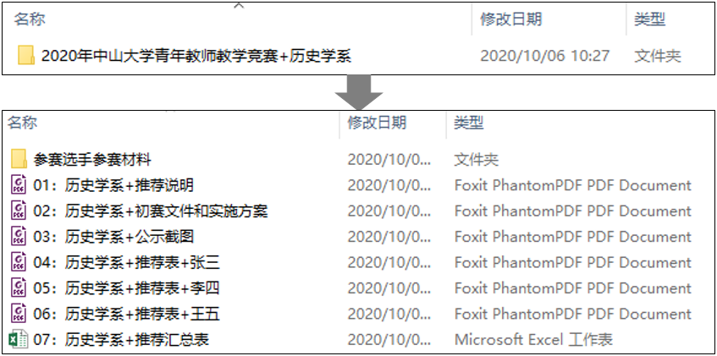

（2）参赛选手参赛材料命名格式：
参赛选手参赛材料文件夹命名格式：院系名称+参赛教师姓名；
教学大纲命名格式：课程名称+教学大纲；
教学设计命名格式：课程名称+序号+教学设计名称+教学设计；
课堂教学节段PPT命名格式：课程名称+序号+课堂教学节段名称+课件。
例子：
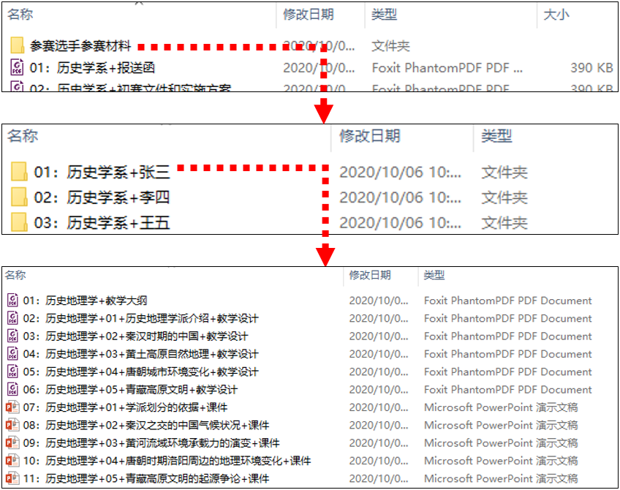

九、其他事项
1.选手报名参加比赛即表示同意并接受本方案及组委会制定的赛程安排、评分规则等全部规定。
2.比赛期间，学校有权对所有选手的比赛过程进行录音录像。比赛结束后，学校有权使用参赛选手在比赛中完成的教学方案设计以及比赛过程的影像等资料。
3.本方案内容的最终解释权归教务部。
4.本方案未尽事宜，将以补充通知形式予以明确。

教务部
2020年10月12日

